Projeto 3
Projeto de Circuitos Integrados Analógicos (Sel0618 – set./2014)

Nesta experiência iniciaremos o uso de células da biblioteca de células da AMS. Para isso será desenvolvido um circuito Prescaler 32/33 e feitas simulações sobre ele.

- Verifique no arquivo
/local/tools/dkit/ams_3.70_mgc/www/index.html
as informações sobre as células digitais disponíveis no processo AMS 0.35 μm. Entenda os dados fornecidos (Standar Cell DataSheet – C35 - Core Cells).
- *Procure o layout da célula DL1 e o abra no IcStation. Levante e desenhe o circuito esquemático desta célula (não precisa determinar as dimensões dos transistores). Observe com cuidado o layout feito.
- *Observe que na célula DL1 as linhas dos sinais de V_{DD} e V_{SS} correm nas extremidades superior e inferior. Qual é a dimensão vertical destas linhas e qual a distância entre elas. Abra outra célula da biblioteca e verifique as dimensões das linhas de V_{DD} e V_{SS} e a distância entre elas. São iguais em todas as células? Seria/é interessante que fossem/sejam iguais, por quê?
Dimensão vertical: 0.75
Distância: 11.5
- *Considere o circuito da Figura 1. Desenhe seu esquemático utilizando as células DF3, NAND22. Como sinal de entrada deve colocar o clock e D; como sinal de saída, Q. Gere o símbolo para a célula e faça todas as verificações necessárias. Certifique-se que não haja erros ou warnings.
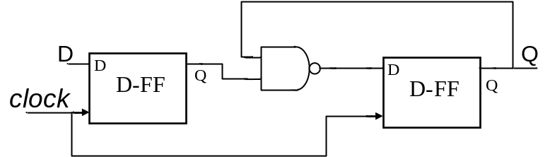
Figura 1. Exemplo de esquemático.
- *A partir das informações dos blocos que compõe este circuito estime o valor máximo da frequência do clock que o circuito pode suportar (considere a entrada D = “1”, utilize o pior caso entre subida e descida das portas e considere que os sinais são rápidos). Apresente os cálculos.
- *O que significam tempos de holding e de set-up em flip-flops. Qual seria o valor máximo do clock, do exercício acima, caso o tempo de set-up fosse de 0,1 ns.
- *Gere, a partir do esquemático, um arquivo netlist para o ELDO. Simule o circuito com os parâmetros típicos e determine a máxima velocidade (clock) do circuito. Considere
  - a entrada D = “1”;
  - V_{DD} = 3 V;
  - o sinal de clock com (tempo de subida) = (tempo de descida) = 0,1*Período.
Apresente as linhas de comando e sinais utilizados.
*Gere agora o layout para o circuito (use para isso o designviepoint não o schematic). Neste layout deve-se tomar cuidado com:
- a área total do circuito;
- o uso correto dos metais e poli como camadas de conexão;
- a posição e o tamanho dos ports de entrada e saída;
- a largura das linhas de V_{DD} e V_{SS}, não inferiores a 1 μm (use Route – ARoutre NEt Classe).
Faça a verificação com o DRC (CALIBRE), passe o LVS e elimine todos os erros. Apresente a figura do layout no relatório.
*Faça a extração do circuito via o Calibre com a opção C+CC (deve ser usada uma configuração que garanta que o nome dos nós venha do schematic). Simule o circuito com parâmetros típicos e determine sua máxima velocidade. Utilize as mesmas condições do exercício 7.
  - *Extraia agora com a opção R+C+CC. Simule o circuito com parâmetros típicos e determine sua máxima velocidade. Utilize as mesmas condições do exercício 7.
  - *Monte uma tabela com os resultados obtidos nos exercícios 5, 7, 9 e 10. Compare e comente os resultados.
  - *Determine a área total do circuito que desenhou.
  - Considere agora o circuito da Figura 2.
O circuito é um Prescaler 32/33, bloco comum na implementação de sintetizadores de freqüência para RF (detalhes sobre o funcionamento de sintetizadores no fim da apostila). A parte de cima do circuito, hachurada, é um divisor 4/5 síncrono, cujo o valor de divisão depende do sinal MC (modulus counter); a parte de baixo é um contador assíncrono modulo 8. O circuito completo divide o sinal de clock por 32 quando SM = “0” ou por 33 quando SM = “1”.
- *A partir dos dados dos blocos que compõe o divisor 4/5 estime o máximo clock que o circuito pode suportar (considere que são usados na implementação os blocos DF1, NAND23 e NOR23 e utilize o pior caso entre subida e descida das portas). Apresente os cálculos.
D
D-FF
Q
D
D-FF
Q
D
D-FF
Q
clock
MC
D
C
Q
Q
D-FF
D
C
Q
Q
D-FF
D
C
Q
Q
D-FF
Saída
32/33
SM
Divide por 4/5 (contador)
Figura 2. Prescaler 32/33.
- Desenhe o esquemático do divisor 4/5 utilizando as células DF1, NAND23 e NOR23. Como sinal de entrada deve ter o clock e MC; como sinal de saída o sinal ¬Q do D-FF mais a esquerda. Gere o símbolo para a célula e faça a verificação do esquemático e do símbolo. Certifique-se que não haja erros ou mesmo warnings.
- *Gere, a partir do esquemático, um arquivo netlist para o ELDO. Simule o circuito com parâmetros típicos e determine a máxima velocidade e consumo do circuito (consumo em mW/GHz). Considere
  - MC = “0”, para o circuito fazer a divisão por 5;
  - V_{DD} = 3 V;
  - o sinal de clock com (tempo de subida) = (tempo de descida) = 0,1*Periodo.
Apresente as linhas de comando e sinais utilizados.
- *Gere agora o layout do circuito. Neste layout deve tomar cuidado com:
- a área total do circuito;
- o uso correto dos metais e poli como camadas de conexão;
- a posição e o tamanho dos ports de entrada e saída;
- a largura das linhas de V_{DD} e V_{SS}, não inferiores a 1 μm.
Faça a verificação com o DRC (CALIBRE), passe o LVS e elimine todos os erros. Apresente a figura do layout no relatório.
- *Faça a extração do circuito via o Calibre com a opção C+CC. Simule o circuito com parâmetros típicos e determine a máxima velocidade e consumo do circuito. Considere as mesmas condições do exercício 16.
- *Extraia agora com a opção R+C+CC. Simule o circuito com parâmetros típicos e determine a máxima velocidade e consumo do circuito. Considere as mesmas condições do exercício 16.
- *Monte uma tabela com os resultados obtidos nos exercícios 14, 16, 18 e 19. Compare e comente os resultados.
- *Determine a área total do circuito que desenhou.

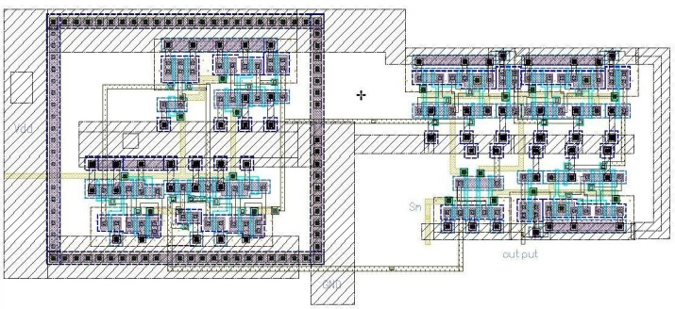
Figura 3. Layout do circuito Prescaler 32/33 na tecnologia AMS 0.35 (dimensões de 82 μm x 35 μm). O divisor 4/5 está indicado com um quadrado tracejado.
Observação: A Figura 3 apresenta o layout de um Prescaler 32/33 completo. Por resultados de simulação, este circuito funciona a 2,4 GHz com consumo de 2,43 mW (parâmetros típicos, V_{DD} = 3 V). O circuito implementado, por sua vez, funcionou a 1,7 GHz com consumo de 2,31 mW. Tanto a velocidade máxima como grande parte do consumo se deve ao divisor 4/5. Assim podemos, a grosso modo, dizer que o consumo e a velocidade deste divisor é igual a do Prescaler.

Sintetizador de Freqüências

Sintetizadores de Freqüências são circuitos que fornecem sinais em diferentes freqüências e são empregados na sintonia de canais dentro de uma banda de transmissão RF. Um Sintetizador pode ser implementado como um PLL (phase looked loop) onde é colocado um divisor programável no seu caminho de realimentação. Pela programação deste divisor pode-se controlar a freqüência do sinal gerado. Esta é a chamada arquitetura integer N que é mostrada na Figura 4. Os blocos que compõe tal arquitetura são: o PD (phase detector), o LPF (low pass filter), o VCO (voltage controlled oscillator), e o divisor M (divisor programável chamado Pulse Swallow).
Para o funcionamento do circuito deve-se aplicar um sinal de referências externo, com uma freqüência f_{Ref}, ao PD. O VCO e o Sintetizador não estabilizam enquanto o sinal de saída do divisor M não atingir freqüência f_{Ref}. Por outro lado, quando isto ocorrer teremos o chamado estado locked e o sinal de saída terá freqüência f_{osc} = Mf_{Ref}, que dependerá do valor de M. Dessa forma, desde que possamos modificar o valor de M, teremos controle sobre a freqüência de saída.
O circuito divisor M ou Pulse Swallow é implementado com um Prescaler, um contador programável chamado Swallow Counter e um contador principal. O funcionamento do divisor inicia com a carga dos dois contadores, o principal, com um valor fixo P, e o Swallow Counter, com um valor programável S. O valor S deve ser menor ou igual a P, S ≤ P. No estado inicial o valor do sinal SM fica no nível lógico ALTO, o que faz com que o circuito Prescaler divida a freqüência do sinal de saída do VCO por N+1. Dessa forma, a cada N+1 ciclos, os valores do contador principal e do Swallow Counter serão reduzidos em um, até que o Swallow Counter chegue a zero. Neste momento o valor do sinal SM é alterado e o Prescaler passa a dividir por N o sinal de saída do VCO. Agora, a cada N ciclos, o contador principal será reduzido em um, até que também chegue a zero. Os contadores nesse instante são reinicializados com P e S e o processo é repetido. Com isso teremos que em um ciclo completo de operação do circuito Sintetizador o Prescaler divide S vezes por N+1 e divide (P-S) vezes por N. O resultado final na saída do Pulse Swallow será a divisão do seu sinal de entrada, que é a saída do VCO, por M, onde
M = (N+1)S + N(P-S) = NP + S.
Quando o Sintetizador de Freqüências estiver no estado locked, ele apresentará uma freqüência de saída igual a
f_{osc} = M f_{Ref} = (NP + S)f_{Ref}.
Controlamos, portanto, a freqüência de saída do VCO com o valor S programado no Swallow Counter.
LPF
VCO
÷M
÷P
÷(N+1)/ ÷N

÷S
Contador Principal
Prescaler
SM
Swallow
Counter
Channel
Select
M=NP+S
f_{Ref}
f_{osc}
Divisor Pulse Swallow
Sinal de referência
Sinal de saída
PD
Figura 4. Arquitetura Integer-N.

